GRUNNSKOLEPOENG 2013 - 2014

Resultat Kannik skole sammenlignet med andre
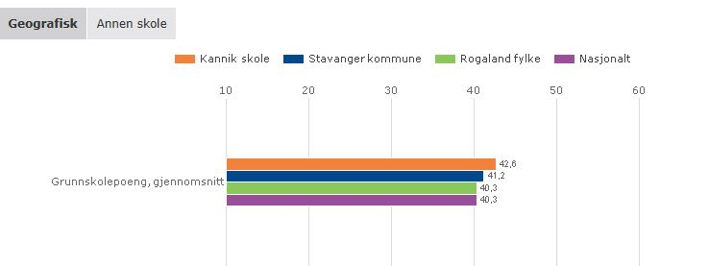

Resultat Kannik skole i periode 2009-2014
